1 为什么

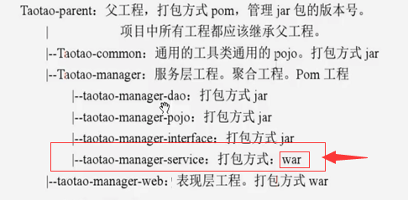

manager是聚合工程 总的有一个war包把这些聚合到一块？？？？。当打包的时候这些jar包都会打包到war包里去。

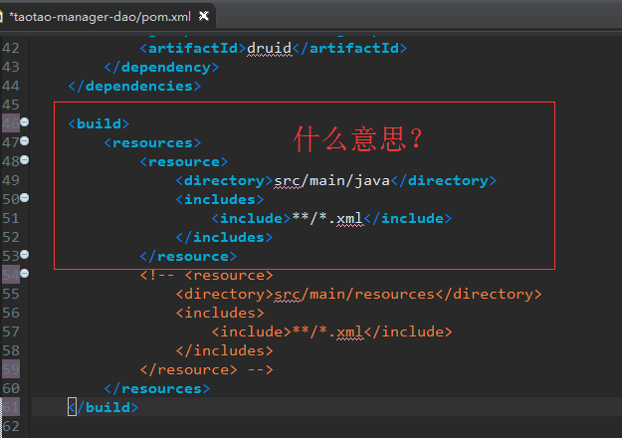

3 svn 一定要先 父工程再子工程 必须必须

4

dao interface pojo都会放到service中web-inf lib目录下去。当运行service的web。xml时就会加载 配置文件。

springmvc复习。 视图解析器。

**配置好视图解析器之后我们的控制器类中的锁定页面就可以直接写页面名称不用管后缀与前缀了**

ModelAndView mav=new ModelAndView(); mav.addObject("msg", "我们天生爱分享!!"); //进行处理一道 mav.setViewName("index"); return mav;

ifconfig linux查找

<dubbo:registry/> 注册中心配置，用于配置连接注册中心相关信息。

jar包

禁手机就是为了 不玩游戏，你呀的还看直播。

**使用dubbo时applicationContext.xml报错解决办法**

<http://blog.csdn.net/u014267869/article/details/52044041>

版本冲突 svn 后面自己好了，我也不知道为什么

如何 做到跳转。 easyui 自带的。

@RequestMapping("/{page}")

public String showPage(@PathVariable String page) {

return page;

}

No compiler is provided in this environment. Perhaps you are running on a JRE rather than a JDK?

换成1.8jdk

不是的啊，不是1.8是1.8.002 版本！！！！！

还有taotao-common都没 安装成功，其他依赖的怎么可能会陈宫！！！！！！！

20180227周二 今天干到day04，如果没事的话。烦了就下载word文档看看。

文件搜索 selectItemCat

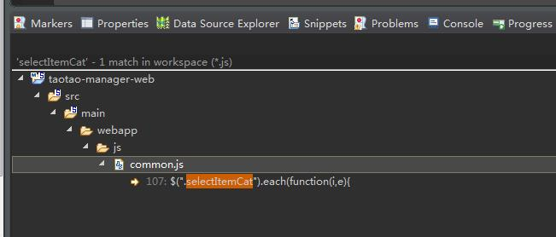

url

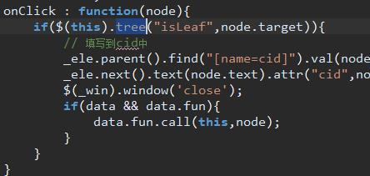

使用easyui tree 写好代码就ok了。

Alt+shift+L 自动补全返回值。

[compilation error_百度翻译](http://www.baidu.com/link?url=yTX68SE1RWkdDSnecN5LVhPunLlZtANgLNJoWDSBj42PjcXYQNuTWU7sbjVN59JNyxBKXUCAXqXIwPxomZHkd3eHRgJ1H6Dn_D7JDTiu3zi)

|  |  |
| --- | --- |
| compilation error |  |

[compilation error_百度翻译](http://www.baidu.com/link?url=yTX68SE1RWkdDSnecN5LVhPunLlZtANgLNJoWDSBj42PjcXYQNuTWU7sbjVN59JNyxBKXUCAXqXIwPxomZHkd3eHRgJ1H6Dn_D7JDTiu3zi)

|  |  |  |  |
| --- | --- | --- | --- |
| compilation error | |  |  |
| 网络 | 编译错误; |

itemcatservice

明明是taotao-manager 一直报错没去看，导致web项目报错，自己还不去看！然后还一直找web上的错误。

SpringMVC 用的是 的**MultipartFile**来进行文件上传 所以我们首先要配置MultipartResolver:用于处理表单中的file

**[html]** [view plain](http://blog.csdn.net/SwingPyzf/article/details/20230865) [copy](http://blog.csdn.net/SwingPyzf/article/details/20230865)

1. <!-- 配置MultipartResolver 用于文件上传 使用spring的CommosMultipartResolver -->
2. **<beans:bean** id="multipartResolver" class="org.springframework.web.multipart.commons.CommonsMultipartResolver"
3. p:defaultEncoding="UTF-8"
4. p:maxUploadSize="5400000"
5. p:uploadTempDir="fileUpload/temp"
6. **>**
7. **</beans:bean>**

No converter found for return value of type: class java.util.HashMap

SpringMVC 中使用 @ResponseBody 返回Json时，**需要手动添加jackson依赖！**Maven添加：

<dependency> <groupId>com.fasterxml.jackson.core</groupId> <artifactId>jackson-core</artifactId> <version>2.4.3</version> </dependency> <dependency> <groupId>com.fasterxml.jackson.core</groupId> <artifactId>jackson-databind</artifactId> <version>2.4.3</version> </dependency>

@responseBody 和fastjson直接匹配，要用一起用。

spring day02 pdf 自己去看。

public String substring(int beginIndex)

20180228周三

**clear tomcat7:run**

**clean tomcat7:run 这个才是对的**

CMS是Content Management System的缩写，意为**"内容管理系统"。**

org.springframework.beans.factory.BeanCreationException: Error creating bean with name 'com.taotao.content.service': **Cannot resolve reference to bean 'contentCategoryServiceImpl'** while setting bean property 'ref';

为什么？？？ 没扫描到 扫描代码写错了。

interface="com.taotao.content.service.ContentCategoryService"

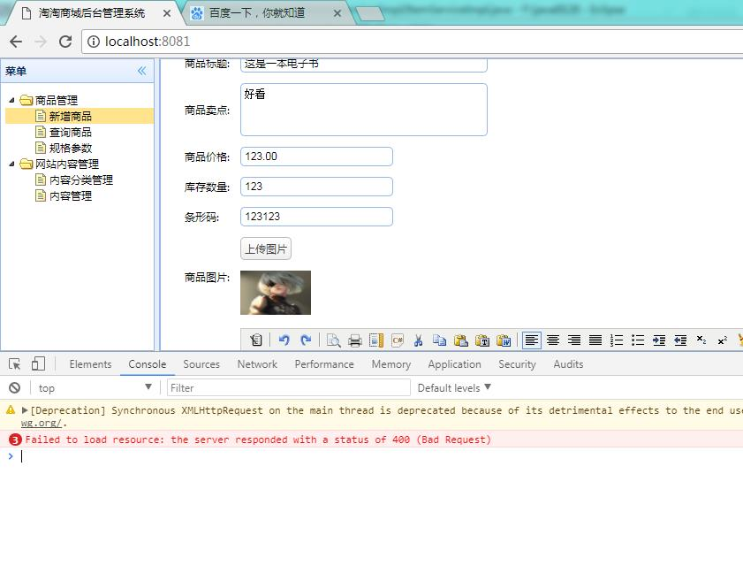

又是什么鬼！

@RequestMapping(**value="/item/save", method=RequestMethod.POST)**

@ResponseBody

public TaotaoResult addItem(TbItem item, String desc) {

TaotaoResult result = itemService.addItem(item, desc);

return result;

}

还没解决？？？

test文件夹里的内容也得写对！

20180301周四

周三晚上没努力学习。 白天刚说完要坚持一个月不玩游戏。又想着玩了。 然后今天白天早上还看了20分钟视频。这个更美出息了。

今天没事的话还是继续完成tt的代码工作。

我就想不通了。游戏就这么难，好的。那就把pad放到公司。算了直接放老毛那里去。

Failed to check the status of the service com.taotao.content.service.ContentCategoryService. No provider available for the service com.taotao.content.service.ContentCategoryService from the url zookeeper://192.168.25.128:2181/com.alibaba.dubbo.registry.RegistryService?application=taotao-manager-web&dubbo=2.5.3&interface=com.taotao.content.service.ContentCategoryService&methods=getContentCategoryList&pid=10844&revision=0.0.1-SNAPSHOT&side=consumer&timestamp=1519869639010 to the consumer 192.168.1.108 use dubbo version 2.5.3

client(url: dubbo://192.168.1.103:20880/com.taotao.service.ItemCatService?anyhost=true&application=taotao-manager-web&check=false&codec=dubbo&dubbo=2.5.3&heartbeat=60000&interface=com.taotao.service.ItemCatService&methods=getCastList&pid=6392&revision=0.0.1-SNAPSHOT&side=consumer&timeout=300000&timestamp=1519870087636) failed to connect to server /192.168.1.103:20880 client-side timeout 3000ms (elapsed: 3010ms) from netty client 192.168.1.108 using dubbo version 2.5.3

com.alibaba.dubbo.remoting.RemotingException: client(url: dubbo://192.168.1.103:20880/com.taotao.service.ItemCatService?anyhost=true&application=taotao-manager-web&check=false&codec=dubbo&dubbo=2.5.3&heartbeat=60000&interface=com.taotao.service.ItemCatService&methods=getCastList&pid=10816&revision=0.0.1-SNAPSHOT&side=consumer&timeout=300000&timestamp=1519870504332) failed to connect to server /192.168.1.103:20880 client-side **timeout 3000ms (elapsed: 3012ms)** from netty client 192.168.1.108 using dubbo version 2.5.3

com.alibaba.dubbo.remoting.RemotingException: client(url: dubbo://192.168.1.103:20880/com.taotao.service.ItemCatService?anyhost=true&application=taotao-manager-web&check=false&codec=dubbo&dubbo=2.5.3&heartbeat=60000&interface=com.taotao.service.ItemCatService&methods=getCastList&pid=10136&revision=0.0.1-SNAPSHOT&side=consumer&timeout=300000&timestamp=1519870656139) failed to connect to server /192.168.1.103:20880 client-side timeout 3000ms (elapsed: 3009ms) from netty client 192.168.1.108 using dubbo version 2.5.3

com.alibaba.dubbo.remoting（远程的）.RemotingException: client

(url: dubbo://192.168.1.103:20880/com.taotao.service.ItemCatService?anyhost=true&application=taotao-manager-web&check=false&codec=dubbo&dubbo=2.5.3&heartbeat=60000&interface=com.taotao.service.ItemCatService&methods=getCastList&pid=10288&revision=0.0.1-SNAPSHOT&side=consumer&timeout=300000&timestamp=1519870761274)

failed to connect to server /192.168.1.103:20880 client-side timeout 3000ms (elapsed: 3009ms （时间）消逝，过去)

from netty client（客户端） 192.168.1.108 using dubbo version 2.5.3

<dubbo:registry protocol="zookeeper" address="192.168.25.128:2181" />

<!-- 用dubbo协议在20881端口暴露服务 -->

<dubbo:protocol name="dubbo" port="**20881**" /> **必须改**

非常感谢给予思路，IP地址被其他人占用了估计，断开网线后ping成功，服务也可以运行了

重启电脑一切ok！！！

tbContentCategory

主键返回

<selectKey keyProperty="id" resultType="long" order="AFTER">

select LAST_INSERT_ID();

</selectKey>

但是他的id是怎么生成的呢？？

mysql数据库设计就是自增长的！

内容列表查询：

url:/content/query/list 页面上没找到？？？、

<table class="easyui-datagrid" id="contentList" data-options="toolbar:contentListToolbar,singleSelect:false,collapsible:true,pagination:true,method:'get',pageSize:20,**url:'/content/query/list'**,queryParams:{categoryId:0}">

很长。往左拉。

js控件 。

<tr>

<td>图片2:</td>

<td>

<input type="hidden" name="pic2" />

<a href="javascript:void(0)" class="easyui-linkbutton onePicUpload">图片上传</a>

</td>

</tr>

迷失自我！！！ 图片怎么上传的。

var TT = TAOTAO = {

// 编辑器参数

kingEditorParams : {

//指定上传文件参数名称

filePostName : "uploadFile",

//指定上传文件请求的url。

**uploadJson : '/pic/upload',**

//上传类型，分别为image、flash、media、file

dir : "image"

}

大广告

首页轮播图还必须2张才能显示！ 格式要正确。

20180302 晚上还是玩了游戏。因为余超看电视，所以你也玩游戏！一起颓废咯。

[安装redis，执行make test时遇到You need tcl 8.5 or newer in order to run the Redis test](http://www.cnblogs.com/zhaoshunjie/p/5907029.html)

     安装他yum install tcl

-r 就是向下递归，不管有多少级目录，一并删除

-f 就是直接强行删除，不作任何提示的意思

删除文件夹实例：

rm -rf /var/log/httpd/access

2.**解压**缩命令：

　　命令格式：tar  -zxvf   压缩文件名.tar.gz

　　解压缩后的文件只能放在当前的目录。

不知道为什么？redis安装到了 / 目录下，而不是 ~ 目录下。

[**linux中~和/的区别**](http://www.cnblogs.com/fxnksqm/p/6259706.html)

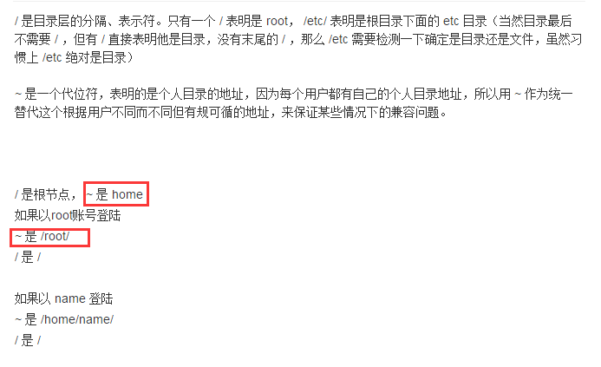

Redis 3.2.11 (00000000/0) 32 bit

.-`` .-```. ```\/ _.,_ ''-._

( ' , .-` | `, ) Running in standalone mode

|`-._`-...-` __...-.``-._|'` _.-'| **Port: 6379**

| `-._ `._ / _.-' | PID: 16467

`-._ `-._ `-./ _.-' _.-'

|`-._`-._ `-.__.-' _.-'_.-'|

| `-._`-._ _.-'_.-' | http://redis.io

**vim**

一般模式切换到编辑模式的可用的按钮说明

【i, I】 进入编辑模式：

i 为【从目前光标所在处插入】

I 为【在目前所在行的第一个非空格符处开始插入】

【a, A】 进入编辑模式(Insert mode)：

a 为【从目前光标所在的下一个字符处开始插入】

A 为【从光标所在行的最后一个字符处开始插入】

【o, O】 进入编辑模式：

o 为【在目前光标所在的下一行处插入新的一行】

O 为在目前光标所在处的上一行插入新的一行

【r, R】 进入取代模式：

r 只会取代光标所在的那一个字符一次

R会一直取代光标所在的文字，直到按下 ESC 为止；

【Esc】 退出编辑模式，回到一般模式

一般模式切换到命令行模式可用的按钮说明

【:w】 保存编辑的内容

【:w!】强制写入该文件，但跟你对该文件的权限有关

【:q】 离开vi

【:q!】 不想保存修改强制离开

【:wq】 保存后离开

【:x】 保存后离开

【ZZ】 若文件没有更动，则不保存离开，若文件已经被更改过，则保存后离开

【:w filename】 将编辑的数据保存成另一个文件（类似另存）

redis desktop manager 连不上

redis.clients.jedis.exceptions.JedisDataException: DENIED Redis is running in protected mode because protected mode is enabled, no bind address was specified, no authentication password is requested to clients. In this mode connections are only accepted from the loopback interface. If you want to connect from external computers to Redis you may adopt one of the following solutions: 1) Just disable protected mode sending the command 'CONFIG SET protected-mode no' from the loopback interface by connecting to Redis from the same host the server is running, however MAKE SURE Redis is not publicly accessible from internet if you do so. Use CONFIG REWRITE to make this change permanent. 2) Alternatively you can just disable the protected mode by editing the Redis configuration file, and setting the protected mode option to 'no', and then restarting the server. 3) If you started the server manually just for testing, restart it with the '--protected-mode no' option. 4) Setup a bind address or an authentication password. NOTE: You only need to do one of the above things in order for the server to start accepting connections from the outside.

at redis.clients.jedis.Protocol.processError(Protocol.java:117)

at redis.clients.jedis.Protocol.process(Protocol.java:142)

at redis.clients.jedis.Protocol.read(Protocol.java:196)

at redis.clients.jedis.Connection.readProtocolWithCheckingBroken(Connection.java:288)

at redis.clients.jedis.Connection.getStatusCodeReply(Connection.java:187)

at redis.clients.jedis.Jedis.set(Jedis.java:66)

at com.taotao.jedis.TestJedis.testJedis(TestJedis.java:20)

at sun.reflect.NativeMethodAccessorImpl.invoke0(Native Method)

at sun.reflect.NativeMethodAccessorImpl.invoke(Unknown Source)

at sun.reflect.DelegatingMethodAccessorImpl.invoke(Unknown Source)

at java.lang.reflect.Method.invoke(Unknown Source)

at org.junit.runners.model.FrameworkMethod$1.runReflectiveCall(FrameworkMethod.java:50)

at org.junit.internal.runners.model.ReflectiveCallable.run(ReflectiveCallable.java:12)

at org.junit.runners.model.FrameworkMethod.invokeExplosively(FrameworkMethod.java:47)

at org.junit.internal.runners.statements.InvokeMethod.evaluate(InvokeMethod.java:17)

at org.junit.runners.ParentRunner.runLeaf(ParentRunner.java:325)

at org.junit.runners.BlockJUnit4ClassRunner.runChild(BlockJUnit4ClassRunner.java:78)

at org.junit.runners.BlockJUnit4ClassRunner.runChild(BlockJUnit4ClassRunner.java:57)

at org.junit.runners.ParentRunner$3.run(ParentRunner.java:290)

at org.junit.runners.ParentRunner$1.schedule(ParentRunner.java:71)

at org.junit.runners.ParentRunner.runChildren(ParentRunner.java:288)

at org.junit.runners.ParentRunner.access$000(ParentRunner.java:58)

at org.junit.runners.ParentRunner$2.evaluate(ParentRunner.java:268)

at org.junit.runners.ParentRunner.run(ParentRunner.java:363)

at org.eclipse.jdt.internal.junit4.runner.JUnit4TestReference.run(JUnit4TestReference.java:86)

at org.eclipse.jdt.internal.junit.runner.TestExecution.run(TestExecution.java:38)

at org.eclipse.jdt.internal.junit.runner.RemoteTestRunner.runTests(RemoteTestRunner.java:459)

at org.eclipse.jdt.internal.junit.runner.RemoteTestRunner.runTests(RemoteTestRunner.java:678)

at org.eclipse.jdt.internal.junit.runner.RemoteTestRunner.run(RemoteTestRunner.java:382)

at org.eclipse.jdt.internal.junit.runner.RemoteTestRunner.main(RemoteTestRunner.java:192)

<https://www.cnblogs.com/lyh421/p/7145430.html>

[2017.7.10 Redis报错：DENIED Redis is running in protected mode](http://www.cnblogs.com/lyh421/p/7145430.html)

这里列举了四个解决办法。

**我用了第二种。将配置文件里的protected mode改为了no，原本是yes。**

https://images2015.cnblogs.com/blog/980658/201707/980658-20170710134913337-2144573665.png

**2017.7.27 又遇到了这个错误**，之前明明将protected-mode改为了no，就ok的。

原因是：之前redis的服务端和客户端都是在本机上，现在客户端在其他机器上，访问redis就出错了。

**因此采取了第4种。设置redis的密码。**

2、**./**表示当前路径。cp /tmp/a.txt ./

直接rm就可以了，不过要加两个参数-rf 即：rm -rf 目录名字

-r 就是向下递归，不管有多少级目录，一并删除

-f 就是直接强行**删除**，不作任何提示的意思

自己写的脚本文件 需要 chmod -x 编程可执行的。

start-all.sh

redis.clients.jedis.exceptions.JedisConnectionException: no reachable node in cluster

System.out.println(string);

//系统关闭前关闭JedisCluster

**//jedisCluster.close();不需要它自己会关的。**

<!-- 加载配置文件 -->

<context:property-placeholder location="classpath:properties/*.properties" />

<!-- 加载配置文件 -->

<context:property-placeholder location="classpath:properties**/*.properties" />**

你可以在 JavaBean中的 setter 方法中使用 @Autowired 注解。当 Spring遇到一个在 setter 方法中使用的 **@Autowired 注解**，它会在方法中执行 **byType 自动装配。**

@Autowired最终是根据类型来查找和装配元素的，但是我们设置了<beans default-autowire="byName"/>后会影响最终的类型匹配查找。因为在前面有根据BeanDefinition的autowire类型设置PropertyValue值得一步，其中会有新实例的创建和注册。就是那个autowireByName方法。

20180305周五周六周日

周六真的是垃圾的要死。真的起床开始玩了一天。

周日走路去吃了个饭然后就下午装死了一天。晚上还沉迷其中。

今天周一。沉迷森山大道。都说了。戒游戏最好的办法就是没有设备。

**activeMq**

一个系统向一个服务发布消息 另外一个地方有listenrt class 另一个系统配置文件配置listenerclass（有url） 然后执行 这个listener class里的方法。 （可以添加缓存，可以添加索引库）

热门商品设置缓存。

nginx 访问 百度 80端口-----------------到达 tomcat1 的aaa系统

suhu。com也是80端口---------到达 tomcat2 的bbb系统

这就是反向代理。

先访问nginx，然后nainx里面配置了 souhu.com 其实是 http：bbb。index

当然

sohu.com 还可以 到达tomcat3 的bbb系统。

这就是负载均衡了。

下午 实在难忍，度过了恶心的3小时。不想学习。

看了视频。

linux

rpm是由[红帽公司](https://www.baidu.com/s?wd=%E7%BA%A2%E5%B8%BD%E5%85%AC%E5%8F%B8&tn=44039180_cpr&fenlei=mv6quAkxTZn0IZRqIHckPjm4nH00T1YvuWf1n16LrHmzuH03ujw90ZwV5Hcvrjm3rH6sPfKWUMw85HfYnjn4nH6sgvPsT6KdThsqpZwYTjCEQLGCpyw9Uz4Bmy-bIi4WUvYETgN-TLwGUv3EnH6znWDkrj0d)开发的软件包管理方式，使用rpm我们可以方便的进行软件的安装、查询、卸载、升级等工作。但是rpm软件包之间的依赖性问题往往会很繁琐,尤其是软件由多个rpm包组成时。

Yum（全称为 Yellow dog Updater, Modified）是一个在Fedora和RedHat以及SUSE中的Shell前端软件包管理器。基於RPM包管理，能够从指定的服务器自动下载RPM包并且安装，可以自动处理依赖性关系，并且一次安装所有依赖的软体包，无须繁琐地一次次下载、安装。

查询一个包是否被安装

# rpm -q < rpm package name>

列出所有被安装的rpm package

# rpm -qa

| 竖线

管道符号，是unix一个很强大的功能,符号为一条竖线:"|"。

用法: command 1 | command 2 他的功能是把第一个命令command 1执行的结果作为command 2的输入传给command 2

[**linux grep命令详解**](http://www.cnblogs.com/wangcp-2014/p/5146335.html)

**1.作用**

Linux系统中grep命令是一种强大的文本搜索工具，它能使用正则表达式搜索文本，并把匹 配的行打印出来。grep全称是Global Regular Expression Print，表示全局正则表达式版本，它的使用权限是所有用户。

rpm -qa |grep mysql

方法一：

在mysql系统外，使用mysqladmin

# **mysqladmin -u root -p password "test123"**

Enter password: 【输入原来的密码】

[Linux下第一次使用MySQL数据库，设置密码](http://www.cnblogs.com/nucdy/p/5784809.html)

在终端下输入：/etc/rc.d/init.d/mysqld status 查看MySQL状态，看看是否运行。

没有运行的话就输入：/etc/rc.d/init.d/mysqld start 这时，就会初始化数据库了。

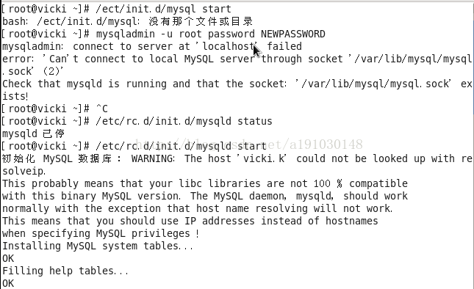

然后输入：mysql -u root -p 回车，以空密码登录。

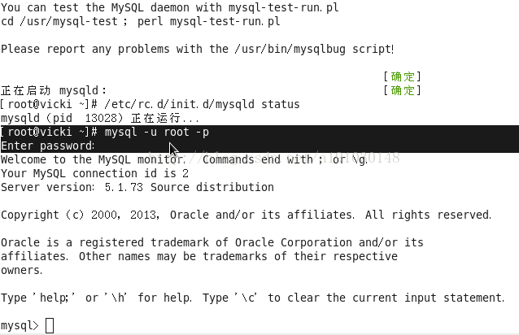

可以修改密码了。

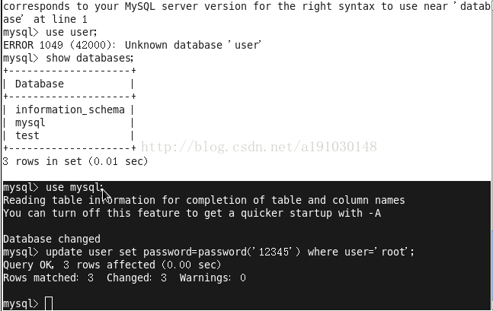

选择数据库：use mysql;

修改密码：UPDATE user SET password=PASSWORD('123456') WHERE user='root';

刷新：flush privileges;

退出：exit;

这样就完成了。

关于redis集群 no reachable node in cluster的错误

其实也是有办法的.

首先要在web.xml增加如下代码:

 <listener>

        <listener-class>org.springframework.web.context.request.RequestContextListener</listener-class>

 </listener>

接着在普通bean类中:

**[html]** [view plain](http://blog.csdn.net/yousite1/article/details/7108585) [copy](http://blog.csdn.net/yousite1/article/details/7108585)

1. @Autowired
2. private HttpSession session;
4. @Autowired
5. private HttpServletRequest request;

//使用request对象的getSession()获取session，如果session不存在则创建一个 18 HttpSession session = request.getSession();

启动tomcat自动解压缩 war包

启动tomcat自动解压缩 war包

启动tomcat自动解压缩 war包

bin目录下 startup.sh

-r 就是向下递归，不管有多少级目录，一并删除

-f 就是直接强行删除，不作任何提示的意思

删除文件夹实例：

rm -rf /var/log/httpd/access

将会删除/var/log/httpd/access目录以及其下所有文件、文件夹

删除文件使用实例：

rm -f /var/log/httpd/access.log

将会强制删除/var/log/httpd/access.log这个文件

显示tomcat运行信息

**tail -f logs/catalina.out**

bin/shutdown.sh

$ mv test.txt wbk.txt

solr成功 <http://192.168.25.128:8080/solr/>

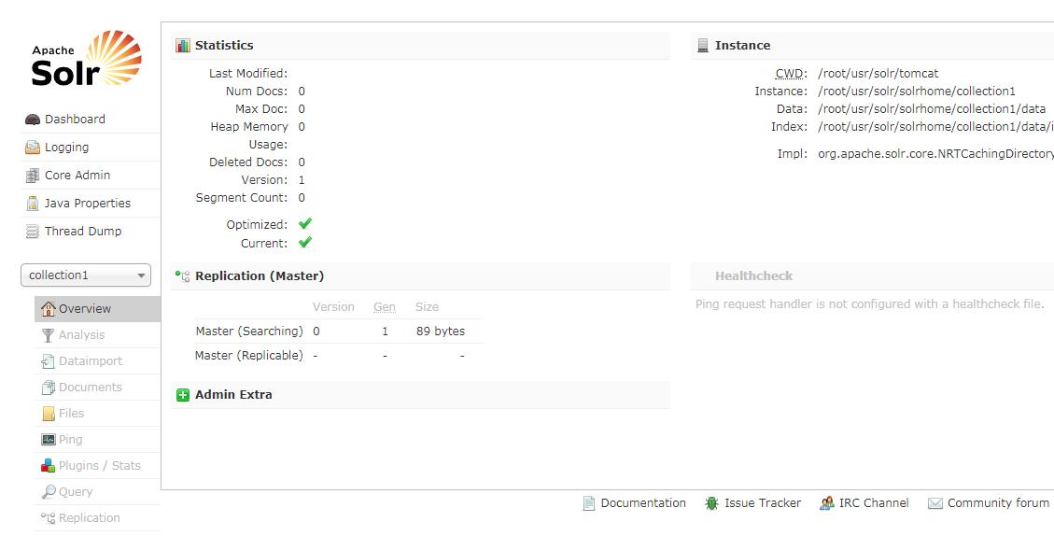

一个collection就是 mysql里的一个数据库

配置中文解析器。

solrhome/collection1/schema.xml

No qualifying bean of type **[com.taotao.search.mapper.SearchItemMapper**] found for dependency: expected at least 1 bean which qualifies as autowire candidate for this dependency. Dependency annotations: {@org.springframework.beans.factory.annotation.Autowired(required=true)}

一看

就是

没

扫描到！

<!-- Mapper映射文件的包扫描器 -->

<bean class="org.mybatis.spring.mapper.MapperScannerConfigurer">

<property name="basePackage" value="com.taotao.search.mapper" />

</bean>

org.apache.ibatis.binding.BindingException: Invalid bound statement (not found): com.taotao.search.mapper.SearchItemMapper.getItemList

默认请款下，只把编译java文件放到目标文件夹下，不会吧xml文件放进去，所以要配置。build。

终于知道为什么会没有resources文件夹了。

因为 search-service里的resource配置文件也是非常重要的，所以必须要打开才行。

solr集群

不要说学这个有什么用，学了就行了。

简单归类都是增删改查。

为什么图片的url还是没有分开的！

**为什么图片的url还是没有分开的！**

**为什么图片的url还是没有分开的！**

**if(imageurl!=null&&!"".equals(imageurl)) {**

**imageurl=imageurl.split(",")[0].toString();**

**}写你麻痹的垃圾代码！自己判断都写错了！**

20180309

**自己不够努力，还怪行业的不景气。**

首先，笔记就没回看过！

**pwd命令**以绝对路径的方式显示用户当前工作目录。

cat主要有三大功能：

1.一次显示整个文件。

$ cat   filename

2.从键盘创建一个文件。

$ cat  >  filename

只能创建新文件,不能编辑已有文件.

3.将几个文件合并为一个文件。

$cat   file1   file2  > file

因为已经有一个solr用来配置 dubbo的是2181了

solr-cloud 12181

server.1=192.168.25.128:12881:13881

server.2=192.168.25.128:12882:13882

server.3=192.168.25.128:12883:13883

**启动zookeeper报错already running as process**

[**http://www.mamicode.com/info-detail-1289431.html**](http://www.mamicode.com/info-detail-1289431.html)

看到$ZOOPIDFILE，想到应该是进程ID文件已经存在，导致启不起来。

去dataDir下看，果然有一个zookeeper_server.pid，最后一次修改时间是几天前了。由于机器上次是因为断电异常关闭，大概导致了这个pid file的残留。

删掉，重启，OK。

搭建zookeeper，只需jdk编译环境即可。

solr集群。

改tomcat端口号？？？？？？

conf目录下server。xml文件里的三个port

cp: 略过目录

需要加 -r

JAVA_OPTS="-DzkHost=192.168.25.128:12181,192.168.25.128:12182,192.168.25.128:12183"

上传配置文件至zookeeper的命令：

./zkcli.sh -zkhost 192.168.25.128:12181,192.168.25.128:12182,192.168.25.128:12183 -cmd upconfig -confdir /root/usr/solr-cloud/solrhome01/collection1/conf/ -confname myconf

可执行脚本文件需要chmod -x finename

4、SolrCloud创建Collection的命令

[http://192.168.25.128:8180/solr/admin/collections?action=CREATE&name=collection2&numShards=2&replicationFactor=2](http://192.168.25.154:8180/solr/admin/collections?action=CREATE&name=collection2&numShards=2&replicationFactor=2)

slorcloud 放的是zookeeper集群列表

单机版直接 8080/solr solr部署到tomcat上

集群版是由zookeeper来管理的。

//注入solrj

@Autowired

private **SolrServer** solrServer;

**eclipse中怎么查看当前类的子类**

原创 2015年10月17日 06:33:11

* 标签：
* [eclipse中怎么查看当前类的子类](http://so.csdn.net/so/search/s.do?q=eclipse%E4%B8%AD%E6%80%8E%E4%B9%88%E6%9F%A5%E7%9C%8B%E5%BD%93%E5%89%8D%E7%B1%BB%E7%9A%84%E5%AD%90%E7%B1%BB&t=blog)

把类的名称选中，**按ctrl+t。**

可以看到solrserver 是httpsolrserver和solrcloud 的父类。这个时候体现多态的时候到了。

<http://192.168.25.128:8180/>地址写错了还一直找原因

<http://192.168.25.128:8180/>地址写错了还一直找原因

<http://192.168.25.128:8180/>地址写错了还一直找原因

solr集群节点会出现gone，重启tomcat就好了，搞不懂。

solr集群一开电脑卡死

private static final Logger logger = LoggerFactory.getLogger(GlobalExceptionResolver.class);

@Override

public ModelAndView resolveException(HttpServletRequest request, HttpServletResponse response,

Object handler, Exception e) {

logger.info("进入全局异常处理器。。。。。");

**logger.debug("测试handler的类型：" + handler.getClass());**

//控制台打印异常

e.printStackTrace();

**//向日志文件中写入异常**

**logger.error("系统发生异常", e);**

log4j

slf4j.Logger;

log4j.appender.STDOUT=org.apache.log4j.ConsoleAppender

log4j.appender.STDOUT.layout=org.apache.log4j.PatternLayout

log4j.appender.STDOUT.layout.ConversionPattern=[%p] [%l] %10.10c - %m%n

这里是表示控制台打印。

这里表示输入到文件里去。

log4j.appender.A3=org.apache.log4j.RollingFileAppender

log4j.appender.A3.file=logs/server.log

log4j.appender.A3.MaxFileSize=1024KB

log4j.appender.A3.MaxBackupIndex=10

log4j.appender.A3.layout=org.apache.log4j.PatternLayout

log4j.appender.A3.layout.ConversionPattern=\n\n[%-5p] %d{yyyy-MM-dd HH\:mm\:ss,SSS} method\:%l%n%m%n

<!-- 全局异常处理器 -->

<bean class="com.taotao.search.exception.GlobalExceptionReslover"></bean>

log4j.appender.A3=org.apache.log4j.RollingFileAppender

log4j.appender.A3.file=**E:/logs/server.log 写绝对路径**

。solr导入索引库，新加一个商品就点击一次。

所以要有消息队列！自动添加！

Merge 融合

使用github。

Linux解压缩：tar

Linux 重命名 mv abc.txt 1234.txt

//active发布信息

jmsTemplate.send(ds,**new** MessageCreator() {

***@Override***

**public** Message **createMessage**(Session session) **throws** **JMSException** {

TextMessage **textMessage**=session.createTextMessage(itemId+"");

**return** **null**;

}

});

自动转string。

Eclipse 选中一行

从内部类中访问本地变量itemId; 需要被声明为最终类型

[ERROR] -> [Help 1] 从内部类中访问本地变量itemId; 需要被声明为最终类型

[ERROR] -> [Help 1]v

|  |  |  |  |  |
| --- | --- | --- | --- | --- |
| content | 英['kɒntent] | 美[ˈkɑ:ntent] | | |
| n. | 内容; 满足; （书等的） 目录; 容量; | | |
|  |  | | |
| category | 英[ˈkætəgəri] | 美[ˈkætəgɔ:ri] |
| n. | 类型，部门，种类，类别，类目; [逻 |

Searchservice都没开服务，肯定报错

